文本24～25 秋水(节选) 非攻(节选)
第1课时 导学与探究

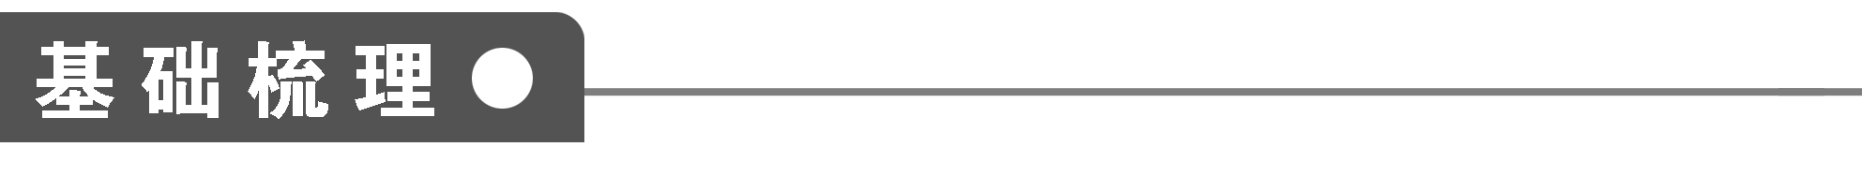
1．字音辨识
给下列词语中加点的字注音
①泾流( ) ②两涘( ) ③仲尼( )
④犬豕鸡豚( ) ⑤栏厩( ) ⑥不辜( ) ⑦衣裘( )
2．辨形组词
① ② ③
3．解释下列句子中加点词的意思
①百川灌河：
________________________________________________________________________

②于是焉河伯欣然自喜：
________________________________________________________________________

③以天下之美为尽在己：
________________________________________________________________________

④不见水端：
________________________________________________________________________

⑤河伯始旋其面目：
________________________________________________________________________

⑥野语有之曰：
________________________________________________________________________

⑦以为莫己若：
________________________________________________________________________

⑧且夫我尝闻少仲尼之闻而轻伯夷之义者：
________________________________________________________________________

⑨今我睹子之难穷：
________________________________________________________________________

⑩今有一人入人园圃：
________________________________________________________________________

○至攘人犬豕鸡豚者：
________________________________________________________________________

○苛亏人愈多：
________________________________________________________________________

○拖其衣裘：
________________________________________________________________________
4．名句填空
①秋水时至，百川灌河，泾流之大，____________________，________________。

②于是焉河伯始旋其面目，________________而叹曰。

③吾非至于子之门则殆矣。
________________________________________________________________________。
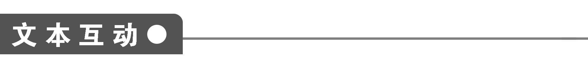
一、整体感知
1．实词
(1)指出下列各句中的通假字并解释
①泾流之大：
________________________________________________________________________

②不辩牛马：
________________________________________________________________________

③其不仁兹甚：
________________________________________________________________________
(2)指出下列各句中加点词的古今之义
①百川灌河
古义：____________________
今义：
________________________________________________________________________
②于是焉河伯欣然自喜
古义：____________________
今义：
________________________________________________________________________
③至于北海
古义：____________________
今义：
________________________________________________________________________
④东面而视
古义：____________________
今义：
________________________________________________________________________
⑤于是焉河伯始旋其面目
古义：____________________
今义：
________________________________________________________________________
⑥望洋向若
古义：____________________
今义：
________________________________________________________________________
⑦吾非至于子之门，则殆矣
古义：____________________
今义：
________________________________________________________________________
⑧吾长见笑于大方之家
古义：____________________
今义：
________________________________________________________________________
⑨罪益厚
古义：____________________
今义：
________________________________________________________________________
⑩从而誉之
古义：____________________
今义：
________________________________________________________________________
(3)指出下列各句中加点词的意思
①闻
②谓
(4)指出下列各句中加点词的活用现象
①秋水时至：
________________________________________________________________________

②以天下之美为尽在己：
________________________________________________________________________

③顺流而东行：
________________________________________________________________________

④且夫我尝闻少仲尼之闻而轻伯夷之义者：
________________________________________________________________________

⑤众闻则非之：
________________________________________________________________________

⑥亏人自利：
________________________________________________________________________
2．虚词
指出下列各句中加点词的意义和用法
①之
②始
③于
3．指出下列句子的句式特点
①闻道百，以为莫己若者：
________________________________________________________________________

②我之谓也：
________________________________________________________________________

③吾长见笑于大方之家：
________________________________________________________________________

④其不义又甚入人园圃窃桃李：
________________________________________________________________________

⑤上为政者得则罚之：
________________________________________________________________________
4．把下列句子译成现代汉语
①秋水时至，百川灌河，泾流之大，两涘渚崖之间，不辩牛马。

译文：
________________________________________________________________________

________________________________________________________________________

________________________________________________________________________
②今我睹子之难穷也，吾非至于子之门则殆矣。

译文：
________________________________________________________________________

________________________________________________________________________
③今至大为攻国，则弗知非，从而誉之，谓之义。此可谓知义与不义之别乎？

译文：
________________________________________________________________________

________________________________________________________________________

________________________________________________________________________
二、深层探究
《秋水(节选)》
5．河伯对自己的认识发生了怎样的变化？他为什么会发生这样的变化？

《非攻(节选)》
6．本文的论点是什么？是如何提出的？这种提出方法有什么好处？

三、技法迁移
比喻说理，论证求新
[文本回顾] 《秋水(节选)》通过虚拟的寓言故事说理。寓言可视为扩大了的比喻。文中通过河伯见到黄河和见到大海后前后不同态度的对比，证明了人不能骄傲自满，否则只能贻笑大方的道理。此外，黄河水与大海水的小大比较，又与道德学问(仲尼之闻与伯夷之义)联系起来，分别隐喻了道德学问的小与大。这样，就使文章既形象，又内涵丰富。
《非攻(节选)》开篇先不谈“非攻”，而是直接运用打比方的方法，先说“窃其桃李”是亏人自利，再说“攘人犬豕鸡豚”“罪益厚”，又说“取人牛马”“罪益厚”，又说“至杀不辜人”“罪益厚”，连续设喻，层层递进，用人们能理解接受的客观事实，说明罪行的轻重，最后类推出“攻打别国是最大的不义行为”的观点。文章类比告终，境界全出，原来用以类比的事例的字字句句，无不落实到对侵略行径的暴露和谴责上。这比之正面谴责，显得幽默、辛辣、含蓄、有力。
[技法点拨] 形象的比喻能将抽象的事理说得生动具体，生动风趣的比喻能启发读者的想像力，使读者按照自己的生活经验去设想，从而使文章的论证生动、形象、深刻。运用比喻的方式构建文章可使文章涉理成趣。
要学会运用比喻说理铸华章。例如：为了说明“双赢的重要性”，作者运用了深刻的比喻：“怎么利己，愚者之见；打造双赢，智者之举。双赢，那是信心的基点，那是力量的源泉，那是开启人生之路的探照灯，那是打开成功之门的金钥匙。双赢，使你我共辉煌。”
[技法运用] 以“自由是有条件的、相对的，不受约束的绝对自由是不存在的”为中心，运用比喻论证写一段不少于100字的议论文字。

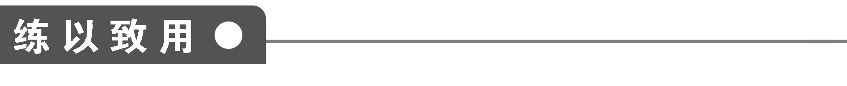

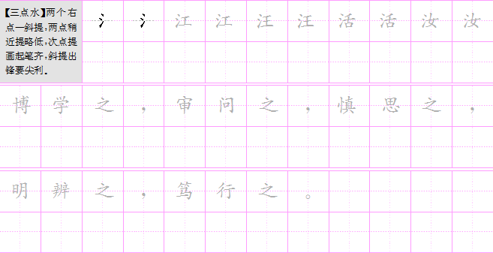

【答案解析】
基础梳理
1．①jìnɡ ②sì ③zhònɡ ④shǐ/tún ⑤jiù ⑥ɡū ⑦qiú
2．①涯涘/俟机进攻/挨打 ②百战不殆/骀荡/怠慢 ③熙熙攘攘/叫嚷/瓜瓤
3．①虚指，众多。②句中助词。③认为。④边际。⑤掉转，这里指改变。⑥俗语。⑦莫：无定指代词，“没有谁”。若：比得上。⑧且：况且。夫：句首发语词。⑨尽，引申为走到尽头。⑩假使，如果。○偷盗。○如果。○剥下来。
4．①两涘渚崖之间 不辩牛马 ②望洋向若 ③吾长见笑于大方之家
文本互动
1．(1)①“泾”同“径”，直。②“辩”同“辨”，分辨。③“兹”同“滋”，更加。
(2)①古义：黄河。今义：泛指一切河流。②古义：在这时。今义：连词，表承接。③古义：北方的大海，指东海的北部。今义：我国的一部分海域或城市名。④古义：面向东。今义：表方位，东边。⑤古义：面部表情，脸色。今义：脸面或面貌。⑥望洋：古义，仰视的样子；今义，望着海洋。⑦古义：到。今义：连词，表另提一件事或达到某种地步、程度。⑧古义：大道之家，即道德、修养很高的人；今义：慷慨、自然。⑨古义：重、大。今义：扁平物上下两面之间的距离大。⑩古义：两个词，“跟着来”。今义：连词，表示下文是结果、目的。
(3)①听到/见闻、学识 ②说/称为、叫做/说/告诉
(4)①名词直接作状语，“按季节”。②形容词作名词，美好的事物。③名词作状语，“向东”。④都是形容词的意动用法，“以……为少”(小看)、“以……为轻”(轻视)。⑤形容词作动词，“非难”、“指责”。⑥形容词作动词，“损害”。
2．①结构助词，用于主谓之间，取消句子的独立性/代词，“这样的说法”，代下文/结构助词，宾语前置的标志/结构助词，用于主谓之间，取消句子的独立性/结构助词，“的”。②副词，“才”/副词，“起初”。③介词，“在”/介词，“到”/介词，“被”，与“见”(被)共同构成被动句。
3．①否定句中，代词作宾语前置句，“莫己若”即“莫若己”。②宾语前置句。③“见……于……”式被动句。④省略句。即“其不义又甚(于)入人园圃窃桃李”。⑤省略句，即“上为政者得(之)则罚之”。
4．①秋天的雨水按季节来到了，很多河流的水都流入黄河，黄河中径直流淌的水是这样大(即黄河水加宽)，两岸的沙洲之间，分辨不清对岸是牛是马。
②现在我看到您这(无边无际)难以穷尽的样子，我要是不到您这里来，那就危险了。
③现在最大的(不义)是攻打别人的国家，人们却不懂得去责备，(反而)跟着加以赞美，称这种作法为义举。这能说是懂得义与不义的区别吗？
5．河伯对自己的认识由“欣然自喜，以天下之美为尽在己”到“望洋向若而叹”，认为野语说的就是他，并敢于自我解剖，自我批评，最终还清醒地认识到自己的浅陋将被大方之家耻笑。
他的认识变化的原因在于：一是他看到了壮阔的北海，有感而发；二是他善于将黄河与北海作比较，将自己与海神作比较，在比较中看到自己的不足。更难能可贵的是，他具有勇于自我批评的精神。
6．①本文的论点是攻国为大不义。②作者并没有在文章开头提出论点，而是从窃桃李不义、攘人犬豕鸡豚不义、取人马牛不义、杀不辜人不义入手，引出攻国不义的大事。③这比直接提出论点然后举例论证更容易让人接受，更有说服力。
[技法运用] 略。

